**Java Web开发**

**实验一**

**作业报告**

|  |  |
| --- | --- |
| 学 院 | 计算机 |
| 所在系 班 级 | 2017软件工程系8班 |
| 学 号 姓 名 | 04171615 梁峰源 |
| 指 导 教 师 | 郭晓燕 |
| 完 成 时 间 |  |

# 实验题目

请分别用注释法和文件配置法（web.xml）来完成对HelloServlet文件的发布。 注释法访问的地址是 http://127.0.0.1:8080/项目工程名/test2/hello.view（请注意要根据题目要求修改代码中的注释内容）

文件配置法的地址是http://127.0.0.1:8080/项目工程名/test2/hello.do

# 关键源码（部分）

# 文件配置法的地址是http://127.0.0.1:8080/项目工程名/test2/hello.do

<servlet>

<servlet-name>Hello</servlet-name>

<display-name>This is the display name of my J2EE component</display-name>

<description>This is the description of my J2EE component</description>

<servlet-class>cc.openhome.Hello</servlet-class>

</servlet>

注释法访问的地址是 <http://127.0.0.1:8080/项目工程名/test2/hello.view（请注意要根据题目要求修改代码中的注释内容）>

@WebServlet(name="helloServlet",urlPatterns={"/text2/hello.view"})

**public** **class** HelloServlet **extends** HttpServlet {

**protected** **void** doGet(HttpServletRequest request, HttpServletResponse response) **throws** ServletException, IOException {

response.setContentType("text/html;charset=UTF-8");

PrintWriter out=response.getWriter();

out.println("<html><body>");

out.println("<h2>您好，欢迎各位软件工程专业的同学<br><br>hello,you");

out.println("</body></html>");

out.flush();

out.close();

}

}

# 运行效果图

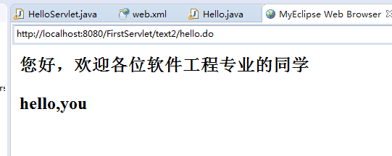

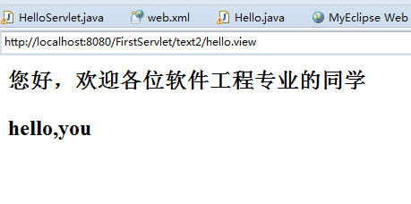

# 实验题目

:请编写WelcomeYou.java文件

# 关键源码（部分）

@WebServlet(name="WelcomtYou",urlPatterns={"/WelcomeYou"})

**public** **class** WelcomeYou **extends** HttpServlet {

**private** **static** **final** **long** ***serialVersionUID*** = 1L;

/**

* **@see** HttpServlet#HttpServlet()

*/

**public** WelcomeYou() {

**super**();

// **TODO** Auto-generated constructor stub

}

/**

* **@see** HttpServlet#doGet(HttpServletRequest request, HttpServletResponse response)

*/

**protected** **void** doGet(HttpServletRequest request, HttpServletResponse response) **throws** ServletException, IOException {

// **TODO** Auto-generated method stub

String user=request.getParameter("user");

String welcomeInfo="Welcome You"+user+"同学:" ;

response.setContentType("text/html;charset=UTF-8");

PrintWriter out = response.getWriter();

out.println("<HTML>");

out.println("<HEAD><TITLE>动态页面</TITLE></HEAD>");

out.println("<BODY>");

out.println(welcomeInfo);

out.println("</BODY>");

out.println("</HTML>");

out.flush();

out.close();

}

}

# 运行效果图

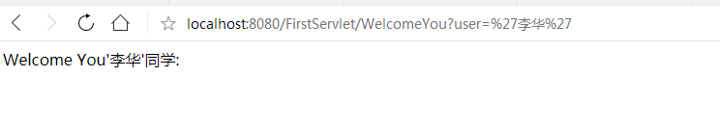

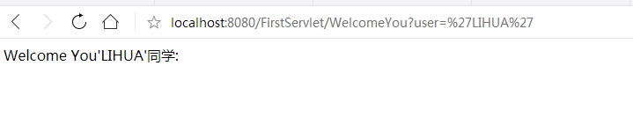

# 实验题目

3. 请编写程序，完成以下功能：

1) 一个邮箱注册表单register.html文件，具体见图。

2) 自行编写两个html文件，一个success.jsp成功页面，一个fail.jsp失败页面。

3) 点击注册按钮后，跳转到成功页面success.jsp。

4) 尝试：能否在成功页面显示该用户的昵称，邮箱名称？比如“开心，恭喜你！你的happyToday@163.com”

5) 注意注册页面的表单应当提交什么请求方式

6) 如果下一步，我还希望能把失败页面加上去，怎么办？

关键源码（部分）

register

<%@ page language=*"java"* import=*"java.util.*"* pageEncoding=*"utf-8"*%>

<html>

<body>

<table>

<form action=*"success.jsp"* method=*"post"* name=*"form"*>

<tr><td colspan=*"5"*><h3>邮件注册页面</h3></td></tr>

<tr><td>邮箱账号：</td><td colspan=*"4"*><input type=*"text"* name=*"email"* value=*"123"*></td></tr>

<tr><td>昵称：</td><td colspan=*"4"*><input type=*"text"* name=*"nickname"* value=*"asd"*></td></tr>

<tr><td>密码</td><td colspan=*"4"*><input type=*"password"* name=*"password"* value=*"456"*></td></tr>

<tr><td>确认密码</tdd><td colspan=*"4"*><input type=*"password"* name=*"password"* value=*"456"*></td></tr>

<tr><td>性别：</td><td>男:<input type=*"radio"* name=*"sex"* value=*"man"*>女:<input type=*"radio"* name=*"sex"* value=*"woman"*></tr>

<tr><td>生日</td>

<td><select><option>农历</option><option>公立</option></select>

<select><option>1992</option><option>1993</option></select>

<select><option>1月</option><option>2月</option><option>3月</option><option>4月</option><option>5月</option><option>6月</option><option>7月</option><option>8月</option><option>9月</option><option>10月</option><option>11月</option><option>12月</option></select>

<select><option>1日</option><option>2日</option><option>3日</option><option>4日</option><option>5日</option><option>6日</option><option>7日</option></select>

</td>

</tr>

<tr><td>所在地</td>

<td><select><option>中国</option><option>外国</option></select>

<select><option>广东</option><option>广西</option></select>

<select><option>中山</option><option>珠海</option></select></td>

<tr><td>验证码</td><td colspan=*"4"*><input type=*"text"* name=*"Verification Code"*></td><tr>

<tr><td clospan=*"5"*><input type=*"submit"* value=*"立即注册"*></td></tr>

<tr><td><input type=*"checkbox"*></td><td clospan=*"4"*>我已阅读并同意相关服务条款和隐私政策</td></tr>

</form>

</table>

</body>

</html>

success

<%@ page language=*"java"* import=*"java.util.*"* pageEncoding=*"UTF-8"*%>

<%

String path = request.getContextPath();

String basePath = request.getScheme()+"://"+request.getServerName()+":"+request.getServerPort()+path+"/";

%>

<!DOCTYPE HTML PUBLIC "-//W3C//DTD HTML 4.01 Transitional//EN">

<html>

<body>

<% request.setCharacterEncoding("utf-8");

String yourEmail=request.getParameter("email");

out.println("<p>恭喜你注册成功："+yourEmail+"</p>");

%>

</body>

</html>

